**DOI:**10.19760/j.ncwu.zk.2025000[1]

论文题目

张三1，李四2，王五3

(1.张三的单位,省 市 邮编;2.李四的单位,省 市 邮编;3.王五的单位,省 市 邮编)

**摘 要:**【样例】**【目的】**钢铁行业CO2排放占中国总排放的16%,实现“双碳”目标面临挑战。聚焦于CCUS在钢铁行业的适用性评估,旨在明确示范区域及技术经济可行性,为行业低碳转型提供科学依据。**【方法】**基于粗钢生产全流程,系统解析各环节CO2排放源特征,从捕集技术成熟度、减排潜力及经济性三个维度综合筛选重点捕集环节,并量化其排放量与捕集潜力;进一步构建企业级技术经济评价模型与源汇匹配模型,系统评估CCUS全流程的成本效益、减排潜力及空间分布规律,并结合中国区域地质封存潜力,提出优势示范区的筛选标准与方法。**【结果】**①长流程炼钢年CO2排放高达17.08亿t,其中烧结、高炉炼铁、炼焦三大工艺环节的CO2捕集潜力达11.55亿t/年,CO2源集中分布于华北、东北及华东地区。②河北、山东、江苏、山西等省份与具备良好CO2埋存潜力的渤海湾盆地、苏北盆地及临汾盆地形成源汇匹配组合,其CO2管道运输以250 km短距离为主。③综合CCUS全流程成本与捕集潜力分析表明,河北、山西、江苏三省的CO2捕集潜力约为3.4亿t/年,全流程成本低于450元/t,技术经济优势显著。**【结论】**中国钢铁行业CCUS技术的早期示范应优先聚焦于河北、山西、江苏等区域,通过源汇匹配的优化设计实现低成本、高效率的减排目标。

说明:采用结构化摘要,包括研究的目的、方法、结果和结论等内容。论文要点摘录,是不加注释和评论的一篇完整的陈述性短文,具有很强的自含性和独立性。要求文字精练、重点突出、内容客观全面,体现文章的创新性。尽可能用规范术语,不用非公知公用的符号和术语,符合现代汉语的语法规则。约500字。

**关键词:**关键词1;关键词2;关键词3;关键词4

**中图分类号**:？(作者查询) **文献标识码**:A  **文章编号**:2096–6792(2025)00–0000–00

引言部分，不设置小标题。

引言内容

# 1 模板使用说明

1）模板中字体颜色含义。

**蓝色：固定内容及格式,不能删除和更改。**

**红色：模板使用教程。**

**黑色：示例内容。**

2）WPS中，若正文按双栏排版后，出现正文自动跑下一页的现象，可勾选下列选项解决：文件→选项→常规与保存→兼容性选项→勾选“按Word 6.x/95/97的方式安排脚注”→确定

**2 图表样例**

下图为地图的典型样例(截图)。注意：图框线为细线、经纬度刻度线位置、经纬度值写法、比例尺、图例、指北针等。

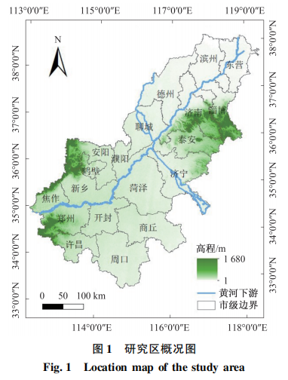

下图为坐标轴图片的典型样例(截图)。注意：坐标轴为细线、轴上刻度线位于内侧、坐标轴名称样式、曲线颜色区分、公式中变量符号斜体等。

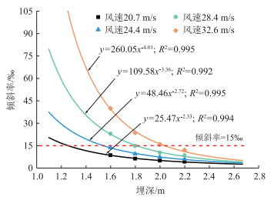

图2 *******

Fig.2 *******

下图为半栏三线表的典型样例(截图)。注意：表名的中英文对照、英文表序的写法、英文表名首单词的首字母大写、表头中变量名称与单位之间加“/”、复合单位加括号、数据对齐方式等。

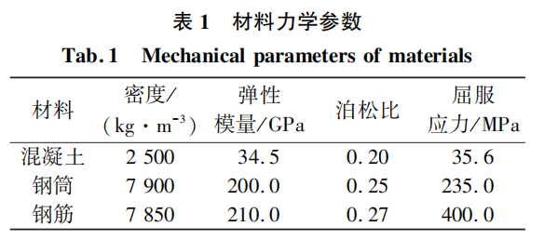

下图为通栏三线表的典型样例。除上面提醒的内容外，还需特别注意：同一指标按不同数据范围划分等级时，务必明确各分段临界数据的归属。比如，岩石密度分别取值2.40、2.45、2.60 g/cm3时，只能对应一个蚀变程度，不能同时对应两个蚀变程度。

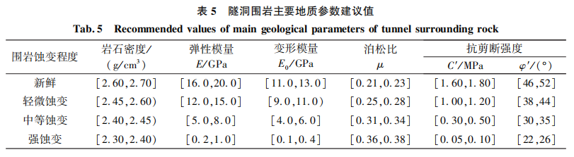

**3 各级标题格式样例**

该部分只略微示例各级标题的样式、格式。

正文内容

2.1 紊流模型

正文内容

**2.1.1 模型1**

正文内容

**2.1.2 模型2**

正文内容

2.2 边界条件和算法

正文内容

**2.2.1 边界条件**

正文内容

**2.2.2 算法**

正文内容

2.3 结果分析

正文内容

**4 结论与展望**

总结全文研究

分条列举结论

展望未来研究

参 考 文 献

**样例(中文文献须有英文对照):**

1. 刘俊国,安德鲁·克莱尔.生态修复理论与应用[M].北京:科学出版社,2024.[LIU J G,Clewell A.Theory and application of ecological restoration[M].Beijing:Science Press,2024.]
2. 王文圣,丁晶,金菊良.随机水文学[M].2版.北京:中国水利水电出版社,2000:25-29.[WANG W S,DING J,JIN J L.Stochastic hydrology[M].2nd ed.Beijing:China Water & Power Press,2000:25-29.]
3. 左其亭,秦西,马军霞.水利新质生产力:内涵解读、理论框架与实施路径[J].华北水利水电大学学报(自然科学版),2024,45(3):1-8.[ZUO Q T,QIN X,MA J X.New quality productivity of water conservancy:connotation interpretation,theoretical framework and implementation path[J].Journal of North China university of water resources and electric power (natural science edition),2024,45(3):1-8.]
4. 金菊良,沈时兴,吴成国,等.基于集对推理的区域水资源承载力耦合协调度评价方法[J/OL].华北水利水电大学学报(自然科学版),2024.[20**-**-**].https://link.cnki.net/urlid/ 41.1432.TV.20241225.1701.002.[JIN J L,SHEN S X,WU C G,et al.Evaluation method of coupled coordinated degree of regional water resources carrying capacity based on set pair reasoning[J/OL].Journal of North China University of Water Resources and Electric Power (Natural Science Edition),2024.[20**-**-**].https://link.cnki.net/urlid/41.1432.TV.20241225.1701.002.]
5. 刘天昊.城市建筑物质存量变化的水-能-碳耦合效应研究:以郑州市主城区为例[D].郑州:华北水利水电大学, 2024.[LIU T H.Water-energy-carbon nexus effect based on the evolution of urban building material stock:a case study of main urban area in Zhengzhou[D].Zhengzhou: North China University of Water Resources and Electric Power,2024.]
6. 张三,李四,王五,等.论文题目[C]//论文集的编者.第*届********学术会议论文集(下册).北京:****出版社,2022.[英文对照……]
7. ZHANG S L,LI S M,WANG H W,et al.The ********* problem in ********** control[C]//Flow ***** Networks. Berlin:Springer-Verlag,19**:269-298.[*为模板中省略文字,投稿须按实际著录]

**注意:**

1、参考文献著录,执行GB/T 7714—2015规范。

2、参考文献在正文中的标注,必须按自然顺序出现,不能先出现文献[2]再出现文献[1]。

3、参考文献列表中,注意半角逗号“,”、点号“.”、页码起止符号“-”的规范使用。

4、外文文献作者的拼写：姓在前，名在后；姓的所有字母均大写，每个名均只写首字母（大写）。如“张四五”对应ZHANG S W,写为Zhang S W、Zhang S、ZHANG S等均不符合我刊要求。

5、各项内容的位置不能颠倒。

6、各项内容不能缺少,如期刊中:年,卷(期):起止页码。

7、其他细节，请参阅我刊“投稿须知”。

Title

ZHANG San1, LI Si2, WANG Wu3

【样例】(North China University of Water Resources and Electric Power, Zhengzhou 450046, China)

**Abstract:**【样例】 【**Objective**】 The steel industry contributes 16% to China’s total CO2 emissions, presenting significant challenges in achieving the “dual carbon” goals. This study evaluates the applicability of CCUS within the steel industry, identifying suitable demonstration areas and assessing technical and economic feasibility to provide a scientific foundation for low-carbon transformation. 【**Methods**】 By analyzing the entire crude steel production process, this study systematically examines CO2 emission sources at each stage. Key capture stages are comprehensively screened based on three dimensions: capture technology maturity, emission reduction potential, and economic feasibility. Their emissions and capture potential are quantified accordingly. Furthermore, an enterprise-level technical and economic evaluation model and a source-sink matching model are established to assess the cost-effectiveness, emission reduction potential, and spatial distribution patterns of the entire CCUS process. In conjunction with China’s regional geological storage potential, criteria and methods for selecting advantageous demonstration areas are proposed. 【**Results**】 (1) The study reveals that annual CO2 emissions from long-process steelmaking amount to 1.708 billion tons, with a CO2 capture potential of 1.155 billion tons per year from sintering, blast furnace ironmaking, and coking processes. CO2 sources are concentrated in North China, Northeast China, and East China. (2) Regions such as Hebei, Shandong, Jiangsu, and Shanxi form optimal source-sink combinations with basins like the Bohai Bay Basin, Suining Basin, and Linfen Basin, which possess favorable CO2 storage potential. CO2 pipeline transportation primarily occurs over short distances of approximately 250 km. (3) Comprehensive analysis indicates that Hebei, Shanxi, and Jiangsu provinces have a CO2 capture potential of approximately 340 million tons per year, with full-process costs below 450 yuan per ton, showcasing notable technical and economic advantages. 【**Conclusion**】 Early CCUS demonstrations in China’s steel industry should prioritize regions such as Hebei, Shanxi, and Jiangsu, leveraging optimized source-sink matching designs to achieve cost-effective and efficient emission reductions.

**Keywords:**【样例】 crude steel industry; CO2 capture, utilization and storage; source exchange matching scheme; techno-economic analysis; emission reduction potential

(编辑:×××)

1. **收稿日期**/Received:2025-××-×× **修回日期**/Revised:2025-××-××

   **基金项目**:国家自然科学基金重点项目(项目编号)。[**格式:**项目类别(项目编号);项目类别(项目编号);……。]

   **第一作者**:张三(19**—),男,教授,博导,博士,从事××××××方面的研究。E-mail:******@******。

   **通信作者:**李四(19**—),女,在读博士研究生,从事××××××方面的研究。E-mail:******@******。

   [**格式:**姓名(出生年—),性别,民族(汉族不写),职称,学位,研究方向。E-mail:????@????。]